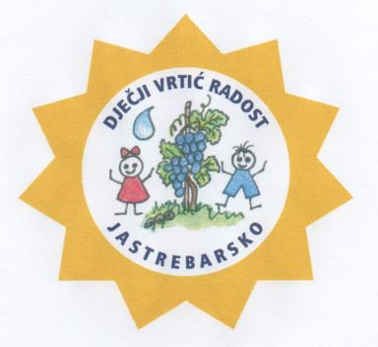
JELOVNIK
OD 22.04. do 26.04.2024.
PONEDJELJAK  22.04.2024. | DORUČAK:  VOĆE  RUČAK:  UŽINA: | Čokoladno mlijeko, kajzerica, maslac  Jabuka  Varivo od carskog povrća s piletinom, polubijeli kruh  Bazlamača s pekmezom od šljiva
UTORAK  23.04.2024. | DORUČAK:  VOĆE  RUČAK:  UŽINA: | Voćni čaj, pileća prsa/ jaslice: mliječni namaz, crni kruh  Naranča  Mesne okruglice u umaku od rajčice, pire krumpir, zelena salata sa radićem, polubijeli kruh  Mlijeko, čokoladni namaz, kukuruzni kruh
SRIJEDA  24.04.2024. | DORUČAK:  VOĆE  RUČAK:  UŽINA: | Čaj od šipka sa limunom, „čupavi sendvić“ (mrkva,maslac,trapist), crni kruh  Banana  Juha od povrća, pečena puretina, prilog od ječmene kaše sa korjenastim povrćem, salata od svježeg crvenog zelja, polubijeli kruh  Voćni jogurt
ČETVRTAK  25.04.2024. | DORUČAK:  VOĆE  RUČAK:  UŽINA: | Kiselo mlijeko, kukuruzni žganci  Jabuka  Varivo od graška sa domaćim noklicama, polubijeli kruh + voćni kompot  Slana štrudla od sira
PETAK  26.04.2024. | DORUČAK:  VOĆE  RUČAK:  UŽINA: | Čokolino, mlijeko  Kruška  Krem juha od rajčice, šalša s tunom i šarenom tjesteninom, salata od cikle, polubijeli kruh  Čaj od šipka, mliječni namaz s povrćem, crni kurh

NAPOMENA

- ZAJUTRAK: u jutarnjim dežurnim skupinama u vremenu od 06.00. do 06.30.h djeca dobivaju kekse.
- Vrtić zadržava pravo izmjene jelovnika u izvanrednim situacijama.

JELOVNIK SASTAVILI:
Jelena Dujaković, Mirjana Šimanović, vms Danijel Vodopija, glavni kuhar

